Трудись

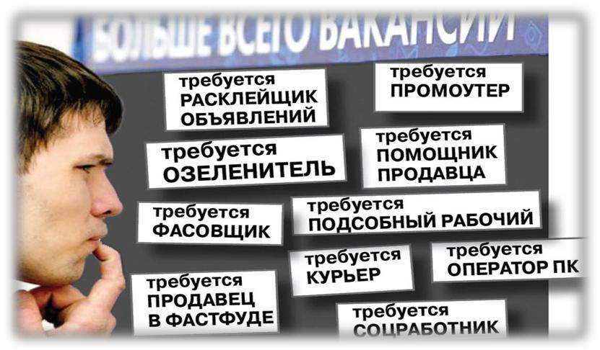
в свободное от учебы время!

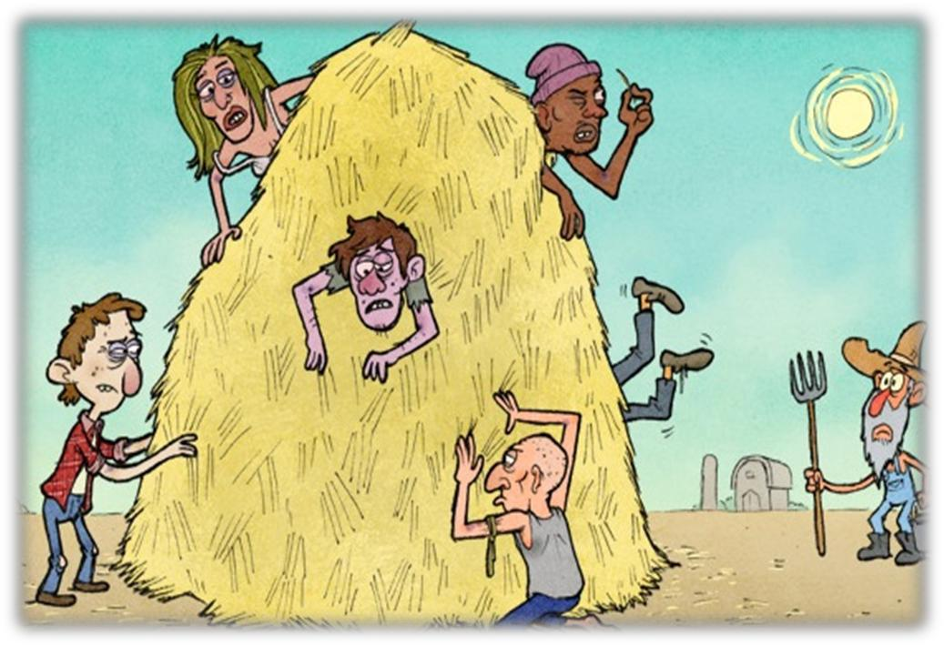

Все пороки

от безделья

«Труд избавляет человека от главных трѐх зол – скуки, порока и нужды» (Вольтер).
«Лежит дорога к счастью через труд, пути иные к счастью не ведут» (Абу Щукур).
Сделай себя!
У тебя впереди еще вся жизнь,
но свой старт надо закладывать уже сегодня!
Ведь жизнь важна
И всем нужна,
Возьми друзей за руки и борись.
Труд, физкультура, спорт – и это наш девиз! Здоровый образ жизни – это жизнь! Здоровый образ жизни – наша жизнь!
Работа является победителем регионального этапа Всероссийского конкурса социальной рекламы антинаркотической направленности
«Спасем жизнь вместе!»
в ЯНАО, проводимого УНК УМВД России по ЯНАО.
Автор: Косенчук К.А., МУ ДО ДДТ «Левша»,
пос. Харп, Приуральский район, 2020г.

Наркомания – это
не сладостное занятие, не баловство,

не приятное времяпровождение в компании, а болезнь, неизлечимая, страшная, мучительная.
Наркоман, как пещерный человек,
обычно живет до 30 лет
Наркоманами становятся те люди, у которых недостает физических, душевных и духовных сил для того, чтобы найти свое место в жизни.

Будь активным человеком,

развивайся физически, усердно учись, стремись себя

реализовать, и ты добьешься успеха!
Усердно учись!

«Нет силы более могучей, чем знания; человек, вооруженный знаниями – непобедим» (М.Горький)
Занимайся спортом!

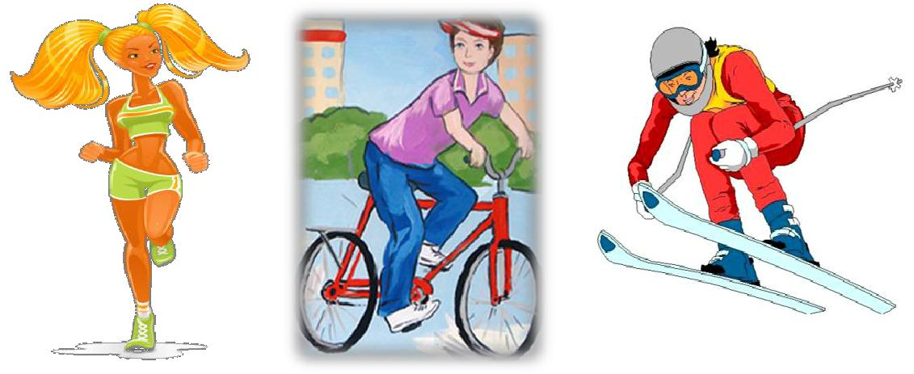

Жизнь требует движения!

«Нужно поддерживать крепость тела,
чтобы сохранить крепость духа» (В.Гюго)

Найди занятие по душе,

запишись в клубы, секции,
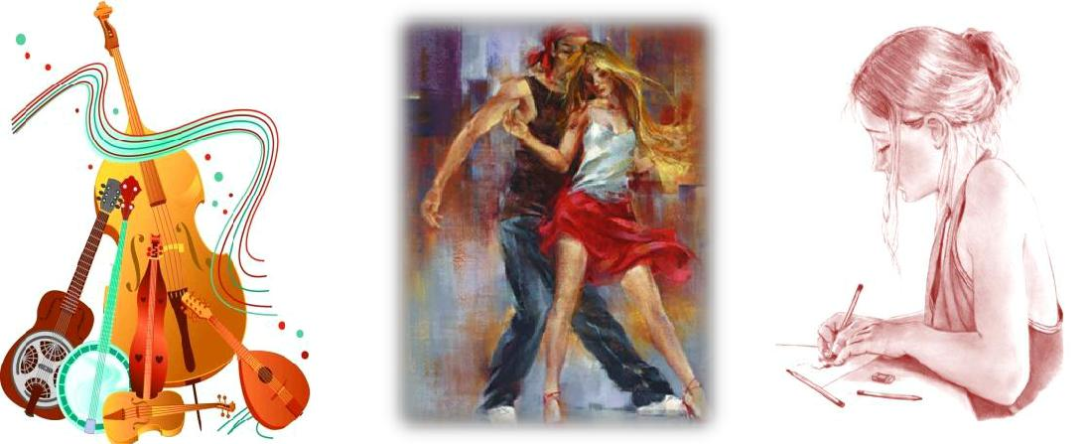
объединения по интересам!

Знай, любое увлечение успокоит мыслей рой

и, придав им направление,– принесет душе покой.

«Кто испытал наслаждение от творчества, для того все другие наслаждения уже не существуют» (А.П. Чехов)

Участвуй в работе молодежных организаций!

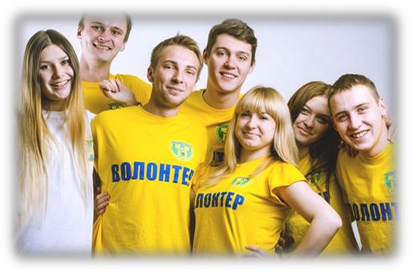

Реализуй себя,
найди свое призвание,

обрети достойное место в обществе!

